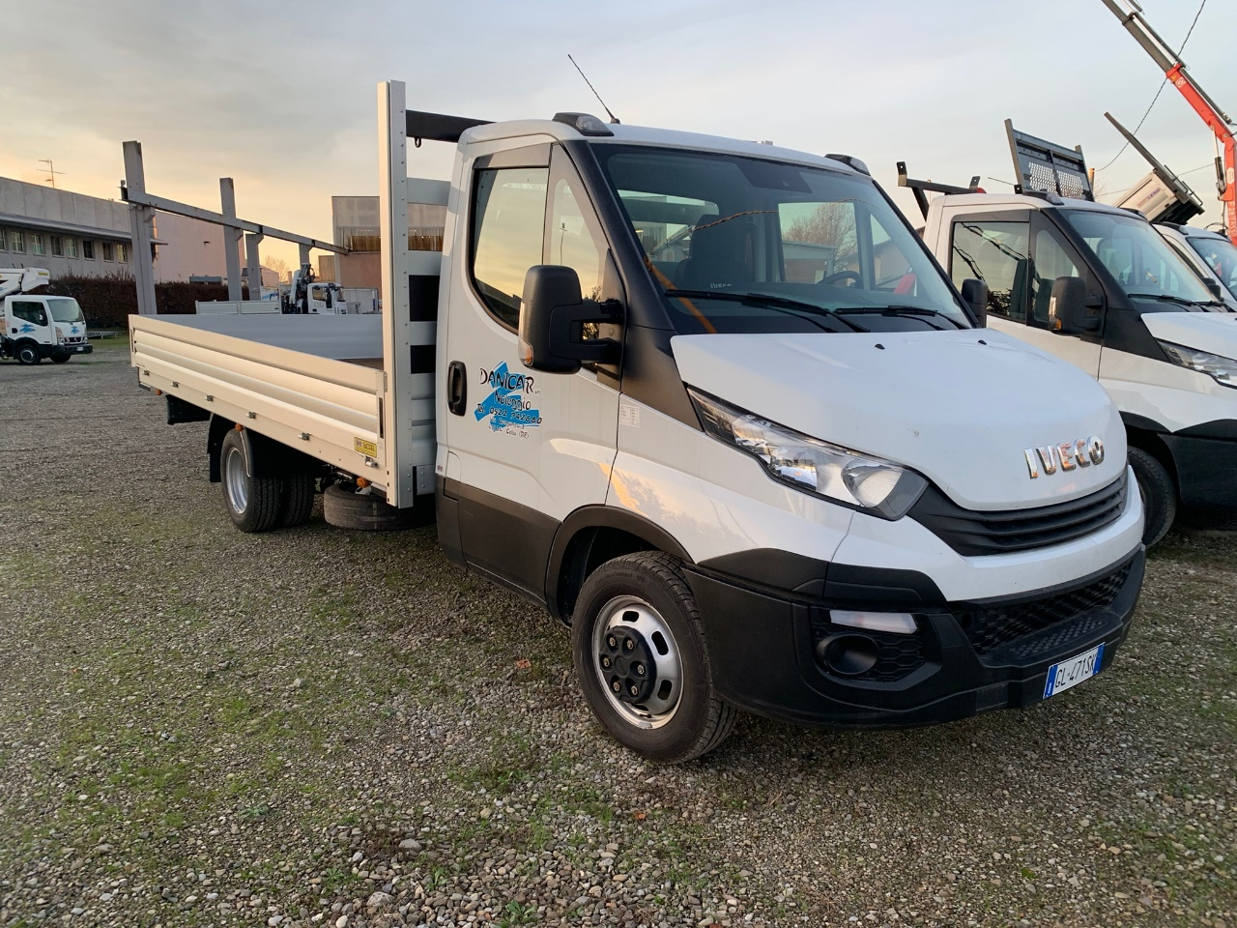

IVECO DAILY CASSONATO TG. GL471SK

AUTOCARRO:
LUNGO: 7,10mt
LARGO: 2,20mt
PORTATA: 1000 KG

CASSONE:
LUNGO: 4,60mt
LARGO: 2,15mt

